2009年普通高等学校招生全国统一考试（海南卷）
物理
注意事项：
- 本试卷分第I卷（选择题）和第II卷（非选择题）两部分。答卷前，考试务必将自己的姓名、准考证号填写在答题卡上。
- 回答第I卷时，选出每小题答案后，用铅笔把答题卡上对应题目的答案标号涂黑，如需改动，用橡皮擦干净后，再选涂其它答案标号，写在本试卷上无效。
- 回答第II卷时，将答案写在答题卡上，写在本试卷上无效。
- 考试结束后，将本试卷和答题卡一并交回。
第I卷
一、单项选择题：（本题共6小题，每小题3分，共18分，在每小题给出的四个选项中，只有一项是符合题目要求的）
1．两个大小分别为和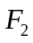（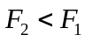）的力作用在同一质点上，它们的合力的大小F满足
A．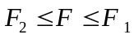 B．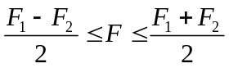
C．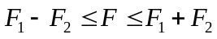 D． 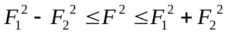
2．一根容易形变的弹性导线，两端固定。导线中通有电流，方向如图中箭头所示。当没有磁场时，导线呈直线状态；当分别加上方向竖直向上、水平向右或垂直于纸面向外的匀强磁场时，描述导线状态的四个图示中正确的是
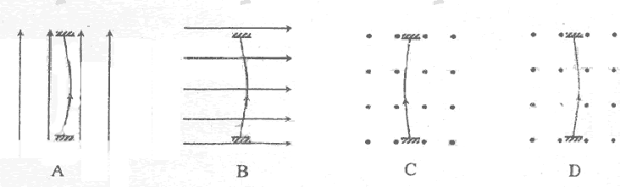
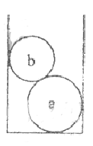
3．两刚性球a和b的质量分别为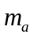和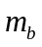、直径分别为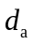个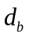(>)。将a、b球依次放入一竖直放置、内径为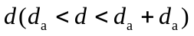的平底圆筒内，如图所示。设a、b两球静止时对圆筒侧面的压力大小分别为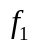和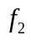，筒底所受的压力大小为。已知重力加速度大小为g。若所以接触都是光滑的，则
A．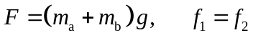 B．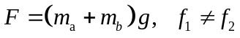
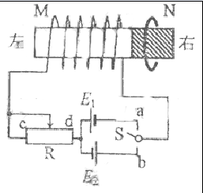
C．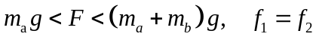 D．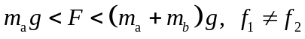
4．一长直铁芯上绕有一固定线圈M，铁芯右端与一木质圆柱密接，木质圆柱上套有一闭合金属环N，N可在木质圆柱上无摩擦移动。M连接在如图所示的电路中，其中R为滑线变阻器，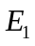和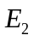为直流电源，S为单刀双掷开关。下列情况中，可观测到N向左运动的是
A．在S断开的情况下，S向a闭合的瞬间
B．在S断开的情况下，S向b闭合的瞬间
C．在S已向a闭合的情况下，将R的滑动头向c端移动时
D．在S已向a闭合的情况下，将R的滑动头向d端移动时
5．一平行板电容器两极板间距为、极板面积为S，电容为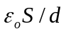，其中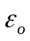是常量。对此电容器充电后断开电源。当增加两板间距时，电容器极板间
A．电场强度不变，电势差变大
B．电场强度不变，电势差不变
C．电场强度减小，电势差不变
D．电场强度减小，电势差减小
6．近地人造卫星1和2绕地球做匀速圆周运动的周期分别为T₁和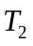，设在卫星1、卫星2各自所在的高度上的重力加速度大小分别为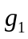、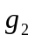，则
A．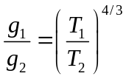 B． 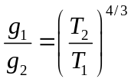
D．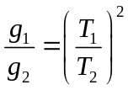 D． 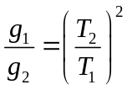
二、多项选择题：（本题共4小题，每小题4分，共16分，在每小题给出的四个选项中，有二个或三个选项是符合题目要求的。全部选对的，得4分；选对但不全的，得2分；有选错的，得0分）
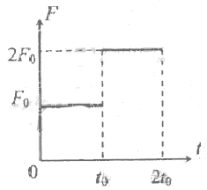
7．一物体在外力的作用下从静止开始做直线运动，合外力方向不变，大小随时间的变化如图所示。设该物体在和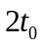时刻相对于出发点的位移分别是和，速度分别是和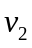，合外力从开始至时刻做的功是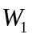，从至时刻做的功是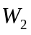，则
A．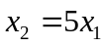 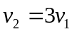 B．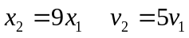
C．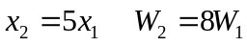 D．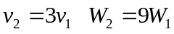
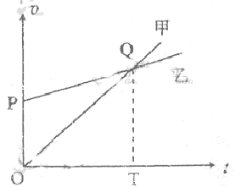
8．甲乙两车在一平直道路上同向运动，其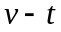图像如图所示，图中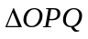和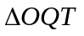的面积分别为和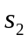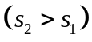。初始时，甲车在乙车前方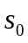处。
A．若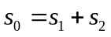，两车不会相遇
B．若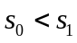，两车相遇2次
C．若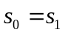，两车相遇1次
D．若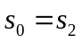，两车相遇1次
9．一台发电机最大输出功率为4000kW，电压为4000V，经变压器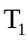升压后向远方输电。输电线路总电阻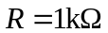。到目的地经变压器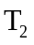降压，负载为多个正常发光的灯泡（220V、60W）。若在输电线路上消耗的功率为发电机输出功率的10%，变压器和的损耗可忽略，发电机处于满负荷工作状态，则
A．原、副线圈电流分别为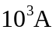和20A
B．原、副线圈电压分别为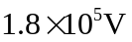和220V
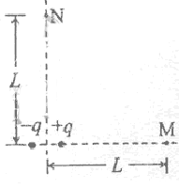
C．和的变压比分别为1：50和40：1
D．有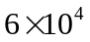盏灯泡（220V、60W）正常发光
10．如图，两等量异号的点电荷相距为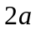。M与两点电荷共线，N位于两点电荷连线的中垂线上，两点电荷连线中点到M和N的距离都为L，且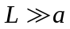。略去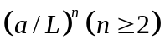项的贡献，则两点电荷的合电场在M和N点的强度
A．大小之比为2，方向相反
B．大小之比为1，方向相反
C．大小均与成正比，方向相反
D．大小均与L的平方成反比，方向相互垂直
第II卷
本卷包括必考题和选考题两部分。第11题~第16题为必考题，每个试题考生都必须做答。第17题~第19题为选考题，考生根据要求做答。
三、填空题（本题共2小题，每小题4分，共8分。把答案写在答题卡中指定的答题处， 不要求写出演算过程）
11．在下面括号内列举的科学家中，对发现和完善万有引力定律有贡献的是
。（安培、牛顿、焦耳、第谷、卡文迪许、麦克斯韦、开普勒、法拉第）
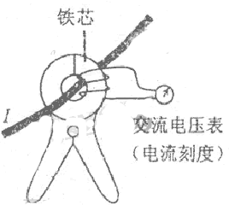
12．钳型电流表的工作原理如图所示。当通有交流电的导线从环形铁芯的中间穿过时，与绕在铁芯上的线圈相连的电表指针会发生偏转。由于通过环形铁芯的磁通量与导线中的电流成正比，所以通过偏转角度的大小可以测量导线中的电流。日常所用交流电的频率在中国和英国分别为50Hz和60Hz。现用一钳型电流表在中国测量某一电流，电表读数为10A；若用同一电表在英国测量同样大小的电流，则读数将是 A。若此表在中国的测量值是准确的，且量程为30A；为使其在英国的测量值变为准确，应重新将其量程标定为 A．

四、实验题（本题共2小题，第13题4分，第14题11分，共15分。把答案写在答题卡中指定的答题处，不要求写出演算过程）
13．某同学用游标卡尺和螺旋测微器分别测量一薄的金属圆片的直径和厚度，读出图中的示数，该金属圆片的直径的测量值为 cm，厚度的测量值为 mm。

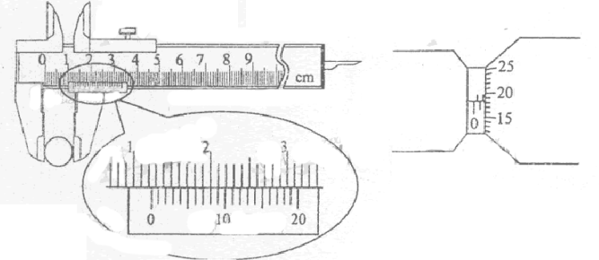

14．图1是利用两个电流表和测量干电池电动势E和内阻r的电路原理图。图中S为开关，R为滑动变阻器，固定电阻和内阻之和为10000（比r和滑动变阻器的总电阻都大得多），为理想电流表。
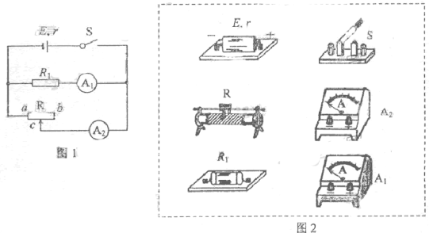

①按电路原理图在图2虚线框内各实物图之间画出连线。
②在闭合开关S前，将滑动变阻器的滑动端c移动至 （填“端”、“中央”或“ 端”）。
③闭合开关S，移动滑动变阻器的滑动端c至某一位置，读出电流表和的示数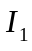和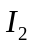。多次改变滑动端c的位置，得到的数据为
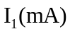 | 0.120 | 0.125 | 0.130 | 0.135 | 0.140 | 0.145
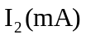 | 480 | 400 | 320 | 232 | 140 | 68
在图3所示的坐标纸上以为纵坐标、为横坐标画出所对应的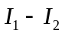曲线。
④利用所得曲线求的电源的电动势E= V，内阻r= ．（保留两位小数）
⑤该电路中电源输出的短路电流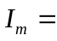 A。

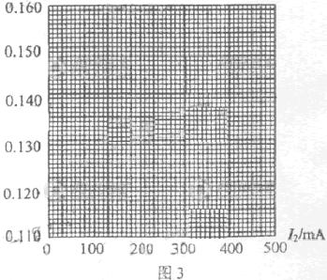

五、计算题（本题共2小题，第15题9分，第16题10分，共19分。把解答写在答题卡中指定的答题处，要求写出必要的文字说明、方程式和演算步骤）
15．一卡车拖挂一相同质量的车厢，在水平直道上以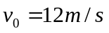的速度匀速行驶，其所受阻力可视为与车重成正比，与速度无关。某时刻，车厢脱落，并以大小为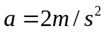的加速度减速滑行。在车厢脱落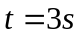后，司机才发觉并紧急刹车，刹车时阻力为正常行驶时的3倍。假设刹车前牵引力不变，求卡车和车厢都停下后两者之间的距离。

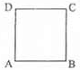
16．如图，ABCD是边长为的正方形。质量为、电荷量为的电子以大小为的初速度沿纸面垂直于BC边射入正方形区域。在正方形内适当区域中有匀强磁场。电子从BC边上的任意点入射，都只能从A点射出磁场。不计重力，求：
（1）此匀强磁场区域中磁感应强度的方向和大小；
（2）此匀强磁场区域的最小面积。

六、选考题（请考生在第17、18、19三题中任选二题做答，如果多做，则按所做的第一、二题计分。做答时用2B铅笔在答题卡上把所选题目的题号涂黑，计算题请写出必要的文字说明、方程式和演算步骤）
17．模块3-3试题（12分）
（I）（4分）下列说法正确的是 （填入正确选项前的字母，每选错一个扣2分，最低得分为0分）
（A）气体的内能是分子热运动的动能和分子间势能之和；
（B）气体的温度变化时，其分子平均动能和分子间势能也随之改变；
（C）功可以全部转化为热，但热量不能全部转化为功；
（D）热量能够自发地从高温物体传递到低温物体，但不能自发地从低温物体传递到高温物体；
（E）一定量的气体，在体积不变时，分子每秒平均碰撞次数随着温度降低而减小；
（F）一定量的气体，在压强不变时，分子每秒对器壁单位面积平均碰撞次数随着温度降低而增加。

（II）（8分）
一气象探测气球，在充有压强为1.00atm（即76.0cmHg）、温度为27.0℃的氦气时，体积为3.50m³。在上升至海拔6.50km高空的过程中，气球内氦气压强逐渐减小到此高度上的大气压36.0cmHg，气球内部因启动一持续加热过程而维持其温度不变。此后停止加热，保持高度不变。已知在这一海拔高度气温为-48.0℃。求：
（1）氦气在停止加热前的体积；
（2）氦气在停止加热较长一段时间后的体积。

18．模块3-4试题（12分）
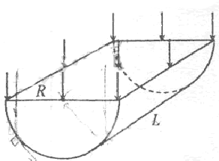
（I）（5分）如图，一透明半圆柱体折射率为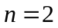，半径为R、长为L。一平行光束从半圆柱体的矩形表面垂直射入，从部分柱面有光线射出。球该部分柱面的面积S。

（II）（7分）有一种示波器可以同时显示两列波形。对于这两列波，显示屏上横向每格代表的时间间隔相同。利用此中示波器可以测量液体中的声速，实验装置的一部分如图1所示：管内盛满液体，音频信号发生器所产生的脉冲信号由置于液体内的发射器发出，被接受器所接受。图2为示波器的显示屏。屏上所显示的上、下两列波形分别为发射信号与接受信号。若已知发射的脉冲信号频率为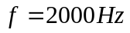，发射器与接收器的距离为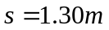，求管内液体中的声速。（已知所测声速应在1300~1600m/s之间，结果保留两位有效数字。）
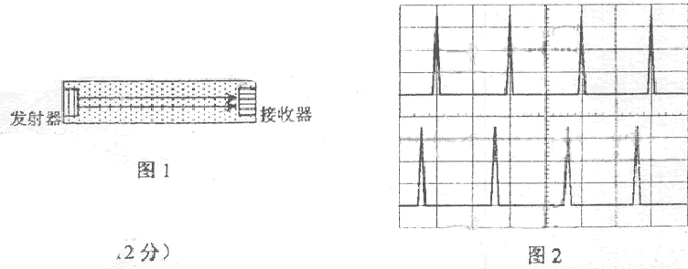

19．模块3-5试题（12分）
（I）（5分）已知：功率为100W灯泡消耗的电能的5%转化为所发出的可见光的能量，光速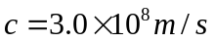，普朗克常量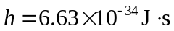，假定所发出的可见光的波长都是560nm，计算灯泡每秒内发出的光子数。
(II)（7分）钚的放射性同位素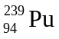静止时衰变为铀核激发态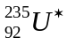和粒子，而铀核激发态立即衰变为铀核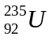，并放出能量为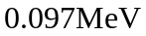的光子。已知：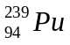、和粒子的质量分别为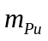=239.0521u、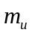=235.0439u和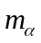 =4.0026u，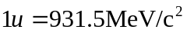
（1）写出衰变方程；
（2）已知衰变放出的光子的动量可忽略，求粒子的动能。

